知法懂法，争做守法小公民
-- 记河海中学法治教育讲堂
发布时间：2015-11-16 点击：984 来源：本站原创 作者：七（1）班 羊玥
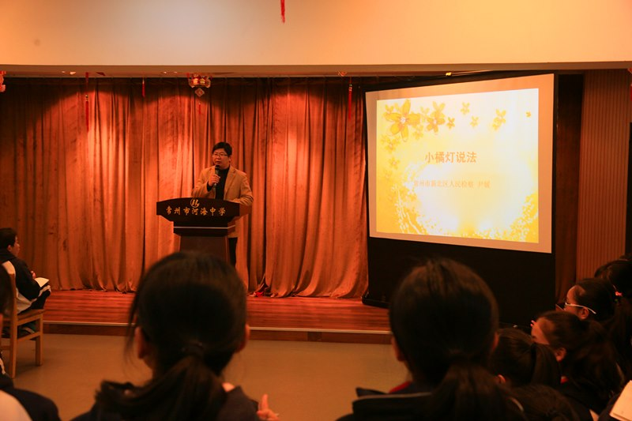
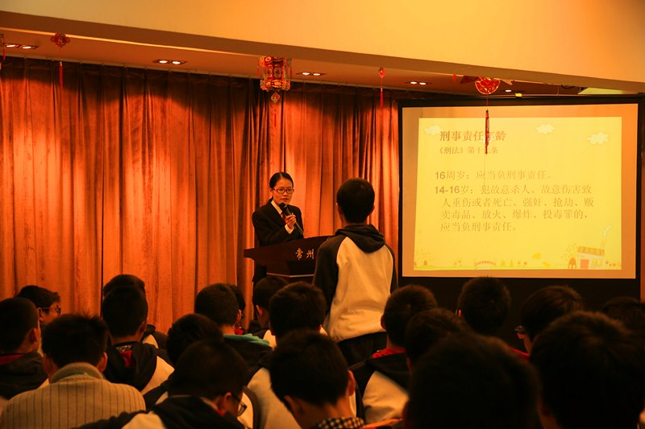
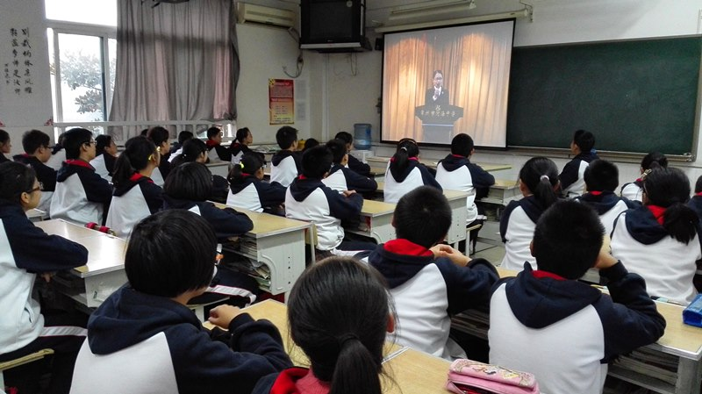

为了增强全体同学们的法律意识，让同学们争当知法、懂法、守法的小公民，河海中学于11月12日下午，开展了法治教育讲堂。本次教育讲堂邀请了新北区人民检察院检察官尹媛，她用生动的语言、形象的事例，让每位同学在脑海中都树立了法律意识，在心中留下了深刻的印象。
尹检察官从“什么是法律”、“犯罪与违法的区别”、“法律的定义”、“如何运用法律来保护自己”以及“看剧学法”等方面为我们展开了一个丰富多彩、妙趣横生的法治教育讲堂。她通过一系列真实的案例教会了我们不能因为自己的一念之差而让自己走上了错误的道路，并告诉我们如何守法、用法来维护自己的权利，同学们收获颇丰。
认识法律。法律是约束我们行为和端正我们道德思想的一个重要规定。用法律束缚自己的每一个不良行为，也要用法律塑造我们美好阳光的优秀形象。
犯罪与违法。两者性质不同，但对我们的影响却是非同一般，处处改变着我们。正处于青少年时期的我们，对法有着懵懵懂懂的概念，因此，我们也须趁这段成长时期，在心中立下一个法的概念。用法约束自己，不要用违法伤害自己。
如何运用法律来保护自己。作为初中生的我们，自我保护意识不强，保护自己的能力也十分弱。通过尹检察官的精彩描述，我们应该了解什么触犯了自己的权益，更应知道怎样用正确的途径或方法维护自己的权益。另外，我们需在脑海中建立起一个新的意识——正确用法保护自己，也要正确用法保护身边的人。
看剧学法。尹检察官还用我们身边的例子，用充满趣味的语言告诉我们一个又一个法律小知识，同学们在津津乐道的同时，又增强了对法的理解与贯彻。
我们不仅要学法，也要将法律贯彻到自己的行动中去；不仅需要用自己的眼睛去发现身边的法律，更要用自己的行动来表现我们是知法小公民。知法懂法不如守法，让我们用实际行动来践行法律，让我们的学校、社会更和谐，更美好！

